**LA TUTELA DEL PATRIMONIO ARTISTICO**

Sabato 8 ottobre 2011 è ritornata a Solero la preziosa tela del Moncalvo che raffigura la Beata Vergine del Rosario, dopo un accurato restauro a cura dello Studio Restauro Opere d'Arte di Gavi, sotto la guida della Soprintendenza per i Beni Storici, Artistici ed Entnoantropologici del Piemonte.

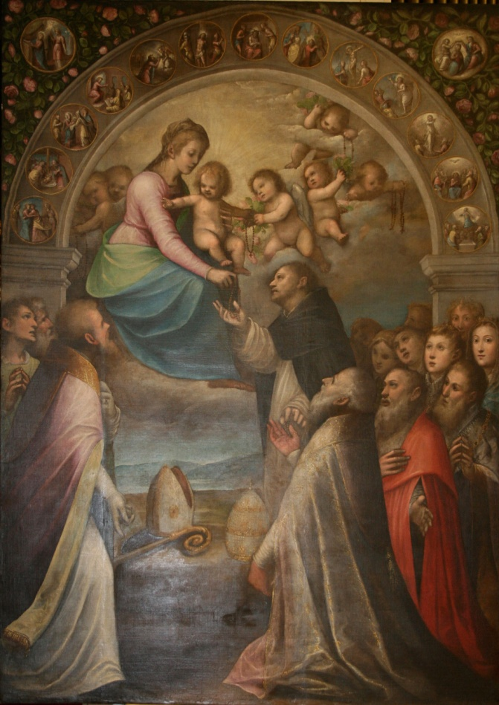

Il prof. Orsini, responsabile dell'Ufficio Beni Culturali della diocesi di Alessandria ha illustrato brevemente l'iter dell'iniziativa mettendo in luce gli aspetti artistici e devozionali, mentre il sindaco Maria Teresa Guaschino ha sottolineato la necessità di conservare tutto ciò che appartiene alla cultura ed alla storia della comunità solerina ed i meriti di coloro che se ne fanno carico.

Per meglio comprendere ed apprezzare questa imponente pala d'altare dipinta da Guglielmo Caccia nei primi anni del '600 e i due interventi di restauro, il primo dei quali ad opera di Francesco Mensi nel 1857, sono intervenuti la dott.ssa Antonella Chiodo che ha illustrato le peculiarità pittoriche del Moncalvo e la sua collocazione

storica ed artistica nel periodo della Controriforma ed il prof. Enrico Franceschi che ha spiegato come

i diversi esami diagnostici eseguiti presso l'Università di Genova abbiano consentito di identificare gli interventi eseguiti sull'opera originale, dando così precise indicazioni per il restauro finale che la dott.ssa Francesca Regoli ha efficacemente esposto e documentato con una bella serie di diapositive. A conclusione della cerimonia il vescovo Mons. Giuseppe Versaldi ha benedetto l'icona rivolgendo parole di elogio alla comunità ed al suo parroco per l'attenzione al patrimonio artistico e al decoro della chiesa.

Questa preziosa opera di uno dei più grandi pittori del Monferrato, Guglielmo Caccia detto il Moncalvo, fu commissionata dalla Compagnia del S. Rosario tra il 1600 ed il 1610, seguendo l'impulso dato da Pio V alla pratica devozionale istituita da S. Domenico nel 1215 circa.

Le tele aventi come soggetto centrale la Vergine che consegna la corona del Rosario a S. Domenico con accanto S. Pio V, sono quasi sempre, per così dire, personalizzate con figure di identificazione locale, siano esse santi o benefattori. In quella solerina sarebbe raffigurato S. Perpetuo, facendo fede alla scritta (postuma) che compare ai piedi del vescovo, stranamente rappresentato in piedi di fronte alla Vergine, in atteggiamento implorante.

Sul coronamento e sui due angoli superiori sono dipinti quindici medaglioni che rappresentano i misteri Gaudiosi, Dolorosi e Gloriosi del Rosario.

Il complesso restauro ha riportato alla luce, laddove è stato possibile, le tipiche velature originali ed i colori tenui cari al "primo" Moncalvo, ma in alcune zone non è stato possibile rimuovere alcune ridipinture come ad esempio la cappa rossa dell'alto prelato accanto a S. Pio V.

L'iniziativa del restauro era stata presentata nel 2008 attraverso l'Ufficio Beni Culturali della diocesi ed aveva ottenuto il parziale finanziamento della Regione Piemonte; la restante parte per il completamento del lavoro è stata assicurata dalla signora Giulietta Gabban in memoria del marito Franco e dei suoi cari.

Nello stesso pomeriggio un'altro prezioso dipinto, è ritornato al suo antico splendore grazie al restauro presentato sempre dallo Studio gavese e finanziato da una famiglia solerina per ricordare la recente scomparsa della signora Anna Bellone.

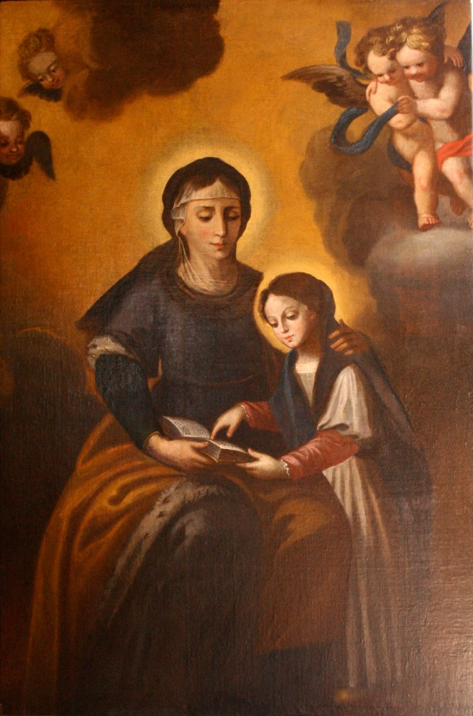

La tela, di autore ignoto, rappresenta Sant'Anna nel gesto amorevole di insegnare a Maria. L'opera di fattura ottocentesca, era stata modificata per poterla adattare ad una nicchia esistente, con l'aggiunta di una lunetta dipinta su legno raffigurante due angeli glorificanti.

L'unione delle due opere aveva comportato una generale ridipintura che celava particolari interessanti quali la stola di Sanr'Anna, i colori dei vestiti e soprattutto due angioletti, in alto a sinistra, nascosti pesantemente da una nuvola della lunetta. La pulitura ha permesso il recupero del dipinto nella sua lettura iconografica originale e la precisazione del periodo storico che colloca l'opera a metà Ottocento, contro l'impressione novecentesca precedente.

La devozione a Maria nelle varie fasi della sua vita terrena è molto antica ed iniziò subito dopo il III Concilio di Efeso nel 431 che sancì la legittimità del suo titolo di Madre di Dio e questa tela può essere considerata una continuazione ideale della rappresentazione della vita della Vergine dalla Natività. mirabilmente raffigurata nel seicentesco altorilievo di Stefano Vil, proveniente dalla chiesa della Madonna del Poggio (oggi esposto nella parrocchiale sul lato sinistro dell'antico presbiterio) e proseguita con quella della sua infanzia.

L'artista, o il commitente, ha voluto significare l'amore e la cura della famiglia per questa bambina, conscia del disegno divino come ci racconta il Protovangelo di Giacomo in occasione della Presentazione al Tempio "Il Sacerdote la salutò dicendole *Il Signore ha magnificato il tuo nome in tutte le generazioni* (7.3) ed ancora con *Maria era allevata nel tempio del Signore come una colomba e riceveva il cibo per mano di un angelo* (8.1).

La tutela e la riscoperta del patrimonio storico ed artistico dovrebbero essere fra i grandi obbiettivi della società civile e se è senza dubbio doveroso ringraziare i finanziatori del recupero e del restauro di queste opere, è altrettanto doveroso riconoscere l'impegno del parroco don Mario Bianchi, instancabile "segugio" delle antiche testimonianze della chiesa solerina nell'intento di riportarle alla conoscenza e. perché no, all'orgoglio di tutta la comunità.

